6.0 ESTRUCTURAS DE CONCRETO, DE OBRAS DE ARTE Y DRENAJE

6.1 GENERALIDADES

6.1.1 Ubicación y Descripción del Área de Trabajo

El proyecto materia de estudio, se desarrolla en el departamento de Puno, provincias de Puno y El Collao, entre los 3,810 y 3,850 metros de altura sobre el nivel del mar, con climas de lluvias, heladas además de una gradiente térmica elevada.

Geográficamente, se inicia en las coordenadas Norte: 8’246,036.33 Este 392,877.76 del Sistema WGS-84 zona 19 Sur, en el hito kilométrico 1363 de la carretera Puno – Desaguadero, ruta Nacional 003S, y finaliza en las coordenadas Norte: 8’221,727.93 Este: 431,070.29 del Sistema UTM WGS-84, zona 19 Sur, en el hito kilométrico 1413 de la carretera en mención.

Topográficamente, comienza a altura de 3,810 m (Km. 1363+000), llegando hasta su punto más alto en el nivel 3,850 m (Km. 1377+500) aproximadamente.

6.1.2 Alcances del Trabajo
La realización del Inventario de elementos de obras de arte y drenaje ha comprendido la verificación de medidas y ubicación de dichos elementos.

Así mismo se ha realizado la Revisión de la Información Existente del Tramo, mediante la cual se ha podido obtener la ubicación y los detalles de las estructuras de los diversos elementos que componen el inventario.

Cabe recalcar que se ha realizado el 100% de avance del inventario superando lo indicado en los Términos de Referencia, el tramo levantado va desde el Km. 1363+000 en Puno hasta el Km. 1413+000 en Ilave.

6.2 ANTECEDENTES

6.2.1 Recopilación

Los documentos recopilados en son:

1. “ESTUDIO DE MANTENIMIENTO PERIÓDICO DE LA CARRETERA PUNO DESAGUADERO, TRAMO: PUNO – ILAVE (km 1363+000 – km 1413+000).

6.2.2 Análisis
La información recopilada fue analizada y tomada como antecedente para realizar el plan de trabajo para los levantamientos topográficos a realizar en la zona de trabajo.
6.2.3 Conclusiones
La información básica recopilada ha servido de base para realizar el levantamiento topográfico de la zona de proyecto.

6.3 INVENTARIO DE ESTRUCTURAS DE CONCRETO

6.3.1 Evaluación Funcional

BADENES
El este tramo se encontraron 02 badenes, donde uno de ellos se encuentra con agua empozada y el otro badén se encuentra funcionando en regular condiciones, por lo que requiere de una limpieza a fin de mejorar el drenaje en la zona.

PONTONES
Se ha evaluado 03 pontones existentes:

Pontón Km 1378+362, ubicado en el Km 1378+362, se encuentra en regulares condiciones de servicio. Tiene una luz de 5.20 m y una altura de 1.70 m.

Pontón km 1379+231, ubicado en el Km 1379+231, se encuentra en regulares condiciones de servicio, debido a que está lleno de material granular. Tiene una luz de 5.25 m y una altura de 2.00 m.

Pontón Km 1385+028, ubicado en el km 1385+028, se encuentra en regulares condiciones de servicio, debido a que tiene material suelto. Tiene una luz de 3.25 m y una altura de 1.00 m.

6.3.2 Evaluación Estructural

BADENES
Se evaluaron 02 badenes de concreto, el primero de ellos se encuentra en el Km 1381+008 y el segundo en el Km. 1381+136, los cuales se encuentra en regular condiciones estructurales, encontrándose fisuras en el cabezal no requiriendo mayores trabajos de mantenimiento por el momento, tampoco se apreciaron problemas de socavación.

PONTONES

Pontón Km 1378+362, la evaluación de la estructura tiene resultados satisfactorios, no presenta fisuras que pudieran ser de consideración, no se detectaron problemas de socavación.

Pontón Km 1379+231, la evaluación de la estructura tiene resultados satisfactorios, no presenta fisuras que pudieran ser de consideración en la parte delantera. En la parte posterior tiene partes dañadas, fisuras en los apoyos, no se detectaron problemas de socavación.

Pontón km 1385+028, la evaluación de la estructura tiene resultados satisfactorios, no presenta fisuras que pudieran ser de consideración, no se detectaron problemas de socavación.

  - INVENTARIO DE OBRAS DE ARTE
Se encontró 07 alcantarillas de dos ojos y 137 de un ojo, la mayor parte de ellas se encuentra con óxido moderado.

Se realizó el inventario de 144 alcantarillas a lo largo del tramo en estudio de los cuales la mayoría necesitan limpieza para mejorar la eficiencia del drenaje.

Se notó en general que el drenaje en las alcantarillas no es eficiente, el % de obstrucción es considerable, por tanto se requiere de continuidad en los trabajos de mantenimiento, siendo la limpieza uno de los trabajos con mayor necesidad.

GRAFICO Nº 01: CANTIDAD DE ALCANTARILLAS POR TIPO DE MATERIAL

6.4.1 Evaluación Funcional
En el tramo se encontraron 144 alcantarillas, se notó en general que las alcantarillas necesitan limpieza de cabezal de ingreso y de salida, limpiar la maleza que obstruye el ingreso y limpiar la basura que existe al interior de las alcantarillas.

6.4.2 Evaluación Estructural
La mayoría de alcantarillas son de TMC (tubería de metal corrugado), siendo solo dos (02) alcantarillas de concreto; presentan cabezal de entrada y de salida. A lo largo del tramo la mayoría de estos elementos presentan regulares condiciones; sin embargo, cabe mencionar que, en algunos casos los muretes de entrada y salida se encuentran con fisuras moderadas a lo largo de su eje. No se ha proyectado ninguna estructura debido a que las existentes cumplen cabalmente con sus funciones.

6.5 INVENTARIO DE OBRAS DE DRENAJE
En el tramo se encontraron cunetas, los cuales se encuentran en regulares condiciones como se indica en el inventario de obras de arte y drenaje.

El material de las cunetas encontradas es el concreto, son de tipo triangular con regulares características estructurales en general.

El estado de las cunetas en gran parte es bueno; sin embargo, se han registrado cunetas en donde las juntas se encuentran deterioradas.

GRÁFICO Nº 02: CANTIDAD DE CUNETAS POR EL TIPO DE MATERIAL

6.5.1 Evaluación Funcional
De acuerdo al estudio de hidrología y drenaje, las estructuras de obras de arte se encuentran funcionando en forma regular, ya que se encuentran sucios, con agua empozada y lleno de material.

6.5.2 Evaluación Estructural
De acuerdo a la evaluación de campo, todas las cunetas encontradas son de concreto y estructuralmente las cunetas se encuentran en regulares condiciones, pero estructuralmente funcionando por lo que por el momento sólo necesitan limpieza.

6.6 DISEÑOS
Obtenidos los resultados del inventario y la evaluación funcional y estructural de las diferentes estructuras de concreto, obras de arte y de drenaje, no se ha considerado necesario la construcción de nuevas estructuras.

6.7 ANÁLISIS, CONCLUSIONES Y RECOMENDACIONES

- La evaluación del estado actual de las estructuras que forman parte del drenaje de la carretera, indica que la mayor parte de ellas se encuentran en regular estado, pero requieren de un mantenimiento permanente y completo, ya que en algunos casos se encontraron fisuras moderadas.

- Para el caso de las alcantarillas es necesario limpiar los cabezales de ingreso y de salida, limpiar la maleza que obstruye el ingreso y limpiar la basura que existe al interior de las alcantarillas. Por lo tanto se recomienda realizar trabajos de limpieza en muchas de ellas a fin de que puedan cumplir con su función eficientemente.

- En cuanto a la evaluación estructural de las alcantarillas, en general estos elementos presentan regulares condiciones; sin embargo, cabe mencionar que, en algunos casos los muretes de entrada y salida se encuentran con fisuras moderadas a lo largo de su eje.

- Con respecto a las cunetas, éstas requieren de limpieza, presentan en algunos paños fisuras menores pero no generan un problema mayor, sin embargo se recomienda su monitoreo permanente.

- Los badenes presentan regular condiciones, al igual que las alcantarillas, encontrándose fisuras en el cabezal; no requiere mayores trabajos de mantenimiento por el momento pero sí se recomienda su limpieza para evitar la colmatación de la estructura y así mejorar el drenaje en la zona.

- Con respecto a los pontones se encuentra en regulares condiciones de servicio y no presenta fisuras que pudieran ser de consideración.

- Según los gráficos se puede concluir que el material predominante de los elementos de arte y drenaje es el concreto.

PANEL FOTOGRÁFICO

ALCANTARILLAS

Se puede observar las fisuras que se presentan en el cabezal
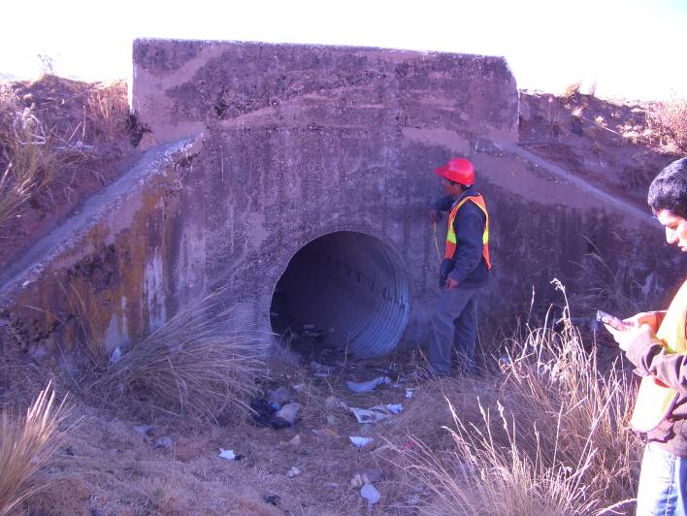

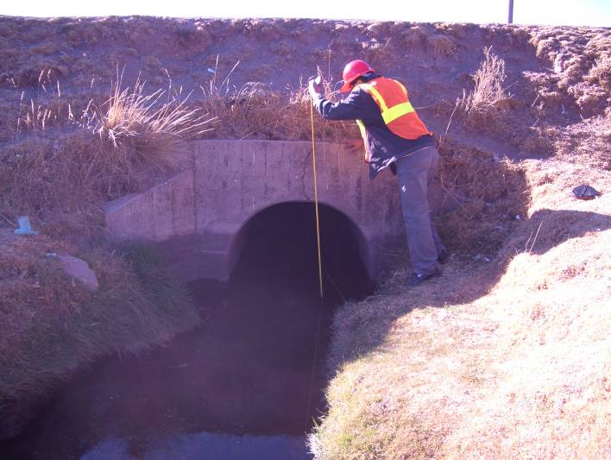

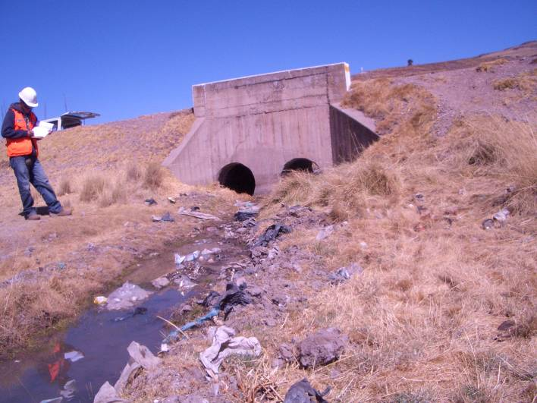

Se encuentran con basura en el cabezal de entrada

Se nota como los desperdicios obstruyen el cabezal de dos ojos de ingreso.

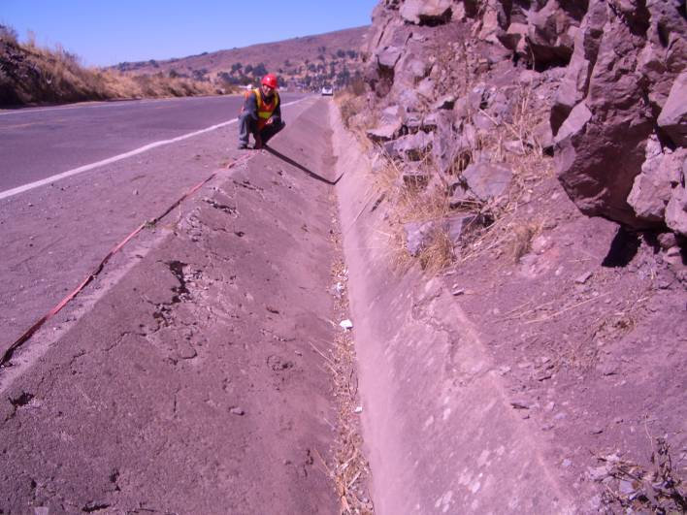

CUNETAS

Se observa las fisuras que tienen las cunetas

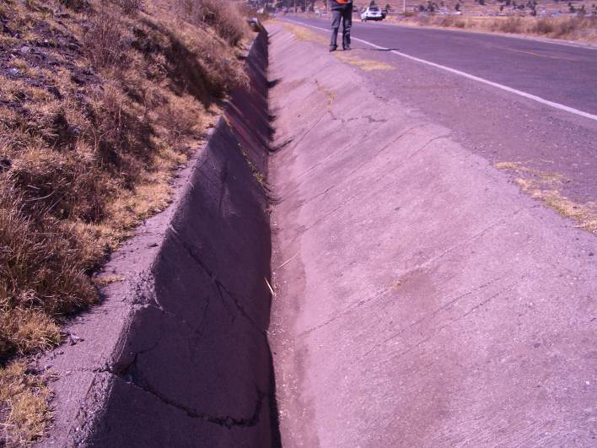

Se notan las juntas deterioradas

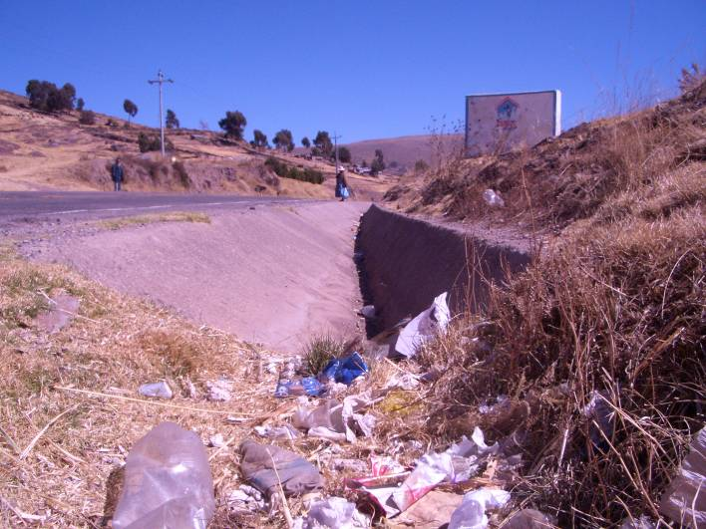

Se observan como se encuentran llenas de desperdicios.

PONTONES
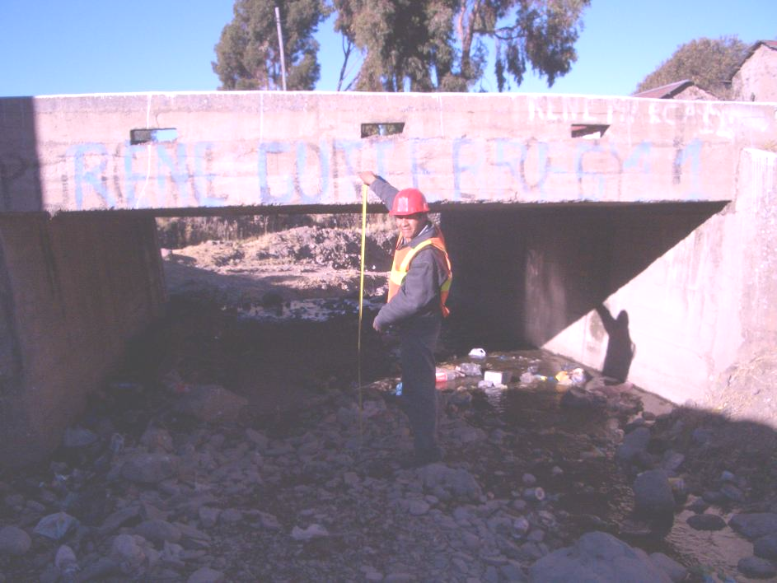

Los Pontones se encuentran en buenas condiciones de servicio, pero se encuentran llenos de materiales granulares
